课程背景：
我们在实践中发现，大批技术业务骨干走上管理岗位. 但其行为仍停留在技术原位. 缺乏对现代管理者角色全面认知. 缺少管理方法和管理技能. 形成企业管理的一大黑洞。新选拔上岗的管理者，乃至在某些管理岗位上任职多年的管理人员，普遍存在的问题是：管理者角色认知不够，没有承担管理的应有责任；业务能力优于管理能力、不能与上级进行高效汇报、同级进行知彼解已的同理心沟通， 无法对下属团队进行有效反馈、赋能激发团队！
领导力沟通是一门技术，更是一门艺术！哈佛大学就业指导小组调查结果显示，在500名被解职的男女中，因人际沟通不良而导致工作不称职者占82％！有趣的沟通“70/70”现象揭示：我们工作中70%的时间是在用于沟通，组织中70%的矛盾是因为沟通不良引起的！
沟通从心开始！如何打破部门墙，重要的是打破部门墙后面的“心墙”，更重要的是打破自己的“心墙”！你会与人沟通吗？你做好沟通工作了吗？你进行的沟通有效吗？你知道什么沟通工具和方式最有效吗？如何进行知彼解已的沟通？
相信本课程会有一个全新的视角给您答案！

课时安排： 两天， 一天 6小时
上午9：00-12：00，下午14：00-17：00

学习对象：企业中基层管理人员或者从专业晋升为管理人员管理人员，团队负责人，及有培养价值的优秀员工课程，30人以内。
- 授课特色及方式:
一、体验活动导入，身心感受创新，原理深入讲解
二、思维碰撞分享，互动学习参与，迷你案例研讨
三、小组演练竞赛，聚焦中心主题，付诸行动实践
四、小组研讨互动、行动学习、情境模拟；
五、授课+演练+点评，授课40%，演练40%，点评20%
气氛活跃互动，内容启发顿悟，方法实用可操，案例丰富生动， 设自由问答时间解决实际困惑。

- 课程收获:
让参训人员有如下收获—
1．懂得管理的本质含义，真正实现专业人士向管理者的过渡；
2．掌握领导者角色，了解作为一名合格的管理者应具备的素质和能力；
3．掌握办公室有效沟通方式，诊断并提升管理风格， 认识性格及冲突处理技巧；
4．学会倾听，改善沟通，掌握教练型领导沟通与赋能技巧，对内减少无谓的人际冲突和工作失误，对外提升客户的满意度和忠诚度；
5．熟练运用与DISC四种性格类型的沟通技巧；不同行为风格的人如何与他人有效相处及沟通；掌握管理沟通中的核心规律与技巧；
6．掌握知彼解已的沟通， 有效向上级进行汇报， 获得领导的强力支持； 在跨部门沟通中能够有效运用同理心沟通， 处理工作中出现的予盾与冲突。

管理者的角色认知与高效沟通课程大纲：

第一部分：领导者的角色与认知

一、领导者的定义与角色
1、什么是领导？ 领导的定义是什么？
2、领导者的角色是什么？领导者好比交响乐的负责人
3、从个体贡献者到团队领导人，什么变了？
4、领导者角色的转变--挑战？

二、管理者在组织结构中的位置及作用
1、领导者与管理者的区别是什么？
2、管理者在组织结构中的位置如何？
3、管理者在组织结构中的角色维度：上级、下属、同事
4、管理者在组织结构中的作用：承上、启下、平中间
5、领导者的核心能力模型--3模块领导力模型
6、高绩效团队的沟通与赋能；
- 团队四要素
- 建立团队的好处
--小组讨论： 海角惊魂

第二部分：中基层管理工作的有效沟通
- 沟通的定义与方式
1、沟通的定义及认知
- 企业内部存在的沟通问题；
--分组讨论及呈现
2、办公室有效沟通方式
- 世界上70%以上的问题都是因为沟通不畅所导致的
- 沟通的目的：就是你懂得，我也懂得

3、沟通黄金定律—已所不欲， 勿施于人
4、如何化解办公室跨部门冲突
--小组探讨：跨部门预算会议
5、良好的沟通表达技巧
--演练：沟通“三明治”法

- 赋能型领导的有效沟通
1、什么是赋能型领导者？
2、传统的指令型领导与赋能型领导者的区别；
3、基于下属成熟度的选育用留；
--案例： 黎经理的烦恼
4、如何对下属进行目标管理
- 目标管理四步骤计划法；
- 赋能型领导者计划性问题：四大金句
5、如何深层次聆听下属的想法
--案例：产品经理小王的故事
- 聆听的三个深层
- 3F教练沟通六步骤法
6、激发式反馈给予下属赋能

第三部分： 知彼解已的高效沟通
1、DISC行为风格理论
- 行为风格理论
2、DISC性格解析
3、识别四种类型人的特性及相处原则
- 力量型（D型）
- 社交型（I型）
- 和平型（S型）
- 完美型（C型）
4、与DISC不同类型的沟通方式
- 性格与职业分析—适才适岗
- 团队打配合、做组合
5、如何有效进行向上沟通--高效汇报
- 基于上司类型进行有效沟通
- 高效汇报的要点是什么？

第四章： 管理者沟通运用篇
1、如何通过沟通增进你与他人的情感账户余额
2、如何通过同理心沟通化解跨部门冲突
--探讨：到底是谁的错？

3、如何通过深层次聆听， 真正获得下属的信任？
- 情感帐户的建立
- 下属出了问题时该如何处理？
--案例：销售主管的棘手问题

4、何时进行同理心倾听
- 以尊重的态度寻求理解
- 提供帮助的目标导向
- 同理心回应的重要性
--互动演练: 加班的困扰

总结：课后行动计划

- 项目投资报价

培训课程 | 讲师 | 课时 | 人数 | 培训价格 |  | 培训场地费 | 午餐茶点费
管理者角色认知及高效沟通 | 蒋嫦娥 | 2天 | 30左右 | RMB50，000 | 企业提供或酒店场地费另计  讲师差旅费用另计 |  | 企业提供或酒店提供另计

其中包括：
- 培训需求调查
- 培训课程设计费
- DISC/4P线性报告及解读
- 培训讲师授课费
- 培训课程课本
- 培训评估报告
- 助教现场支持费用
- 授课材料及奖品费用

其中不包括：
- 各类培训资料版权及录音、录像使用权
- 培训场地租金
- 培训用茶歇和餐饮费用
- 培训所使用的高级设备（主要指投影仪、幻灯机等）
- 培训中所使用的其他文具（如白板、纸张、白板笔、学员用纸和铅笔等）

讲师介绍
蒋嫦娥 国际领导力教练/客座教授
（可全英文授课）

中国社会科学院经济学硕士；
中国管理科学研究院客座教授；
ICF国际教练联盟认证专业教练，PCC；
美国智睿咨询公司DDI领导力认证讲师；
美国智越咨询AG领导力英文认证讲师；
澳大利亚Genos EI情商领导力认证讲师；
国际教育协会AIE国际注册生涯规划师；
美国4D领导力查理亲授认证教练；
实践家DISC性格分析讲师及顾问；
淘高考青少年生涯规划研究院院长；
现任：厦门泰易特（Talent)人力资源咨询管理公司CEO
曾任：德国海拉（Hella）厦门汽车电子有限公司人力资源总监
曾任：美国百得（Black & Decker）工业有限公司HRM
曾任：德国林德（Linde）中国叉车有限公司总部人事处处长、财务经理

领导力培训经验
蒋老师20年来在企业担任中高层管理职位为企业提供管理培训、咨询服务期间，积累了丰富的管理实战经验， 在企业管理培训方面造诣颇深；于2006年赴美接受美国智越咨询公司Achieve Global领导力9个系列课程的TTT认证， 之后也接受了美国智睿咨询公司DDI的领导力认证讲师训练， 对国际知名领导力体系课程（Korn Ferry）颇有研究， 并将国际课程结合本土实践，开发出了一套适合国内企业管理的领导力及管理能力提升体系， 并多年来在企业管理中付诸实践， 提出了许多为企业和管理咨询界认可的观点和思想。
授课风格
视角国际化：20余年外企实战经验，将国际管理知识体系有机融入本土企业管理实操
案例本土化：19年团队管理经历，援引经典案例，辅导学员将培训课程融会贯通
知识专业化： 6大含金量认证资格
（AIE/DDI/AG/4D/ICF PCC/Genos EI)，授课极富个人魅力与感染力，使学员轻松获得实质性的提升，为个人职涯发展指点迷津。
| 案例丰富 | 实战演练 | 通俗易懂 | 风趣幽默 |
经典案例：
- 世界第一集装箱吊车荷兰公司豪士威马采购版权课程《知彼解已的高效沟通》， 两期中文课程，共4天；
- 世界第一集装箱吊车荷兰公司豪士威马采购国家版权课程《赋能教练型领导》， 两期英文高管课程， 一期中文授课，共6天；
- 厦门市国贸控股集团采购课程《招聘与面试技巧》；
- 亚洲第一铝箔公司 厦顺铝箔 采购国家版权课程《赋能教练型领导》；
- 亚洲第一铝箔公司 厦顺铝箔 采购领导力系列课程《团队领导力》2期；
- 知名电器公司 东芝空调 采购领导力系列课程《赋能团队与有效沟通》
- 知名电商公司 越嘉实业 采购领导力系列课程《赋能领导力提升训练营》
- 厦门链家集团为管理层及内训师采购课程《知彼解已的沟通》；
- 互联网公司 易名科技采购国家版权课程《赋能教练型领导》；
- 互联网公司 易名科技采购国家版权课程《高效职场竞争力》
- 厦门市国税局采购课程《知彼解已的高效沟通》
- 富德生命人寿公司采购课程《DISC助力职场领导力提升》
- 九点课堂高管理学习社采购国家版权课程《赋能教练型领导》、《高效职场竞争力》、《高情商教练型父母》以及《内训师授课技巧》、《高效能人士的七个习惯》
- 安吉星厦门采购《管理者向下沟通修炼》课程；
- 厦门华厦电力有限公司采购《高效能人士的七个习惯》课程；
- 厦门冠捷电子总部采购《金牌一线班组长》、《一线员工管理》课程；
- 厦门理工继续教育学院为新疆高管研修班、青海人力总监进修班采购《团队执行力》《工业企业管理技能提升》《管理者向下沟通修炼》《战略人力资源管理》等系列课程；
- 厦门柯达公司采购《非HR的人力资源管理》课程；
- 厦门丰润兴工贸采购《团队领导力》；
- 厦门德塔石业有限公司采购课程《企业中层领导力协奏曲》
- 厦门新菲华石业采购课程《企业中层领导力协奏曲》
- 海拉上海工业有限公司采购课程《领导者向下沟通修炼》课程；
- 海拉上海工业有限公司采购课程《培训师公众演讲及授课技巧》课程；
- 厦门市人才中心为全市HR采购系列人力资源公开课程《新进HR实务课程》、《人力资源战略与运作》、《战略人力资源管理》、《劳动合同与员工关系》、《基于能力模型的战略人力资源管理》；
- 厦门市人才中心为全市企业采购领导力公开课程《赋能教练型领导》、《高效职场竞争力》、《情商领导力》等课程；
核心课程：
国家版权课程《赋能教练型领导》版权号：2018-L-00625559
国家版权课程《高效职场竞争力》版权号：2018-L-00651055
国家版权课程《高情商教练型父母》版权号：2019-L-00764140
国家版权课程《新高考背景下的中学生学涯规划》 版权号：2018-L-00693619
国际版权课程《知彼解已的DISC高效沟通》
国际版权课程《情商领导力》
国际版权课程《正念领导力》
精典课程《领导者向下沟通修炼》
精典课程《团队领导力》
精典课程《内训师公众演讲及授课技巧》
辅导过的部分企业：
厦门市人才中心、厦门市人社局、国贸股份、厦门市高新人才、荷兰豪士威马、厦门厦顺铝箔、易名科技、东芝空调、越嘉实业、厦门安吉星、厦门柯达、亿联科技、厦门市税务局、福闽源、恩凯诺、博格步、万利达、厦门中药厂、华厦电力、厦门德塔、新菲华、柯达、金龙汽车、安费诺、联发集团、中绿集团、欧仕达、金鹭合金、鹭达工业、五福印务、星鲨制药、星泛建设、金达威、华联电子、利胜电光源、ECCO、FESCO、豪客来、福康、安能建设、悦华酒店、三安光电、福森达电气、SM、爱普科斯、麦克奥迪、厦门路桥、巨贸光电、招商局漳州开发区、银鹭食品、华益通、华达投资、茵德液压、金牌橱柜、绿科光电、中毅达、厦门外代、靠谱、利朗、厦门航空、五福印务、厦门宝龙、轨道物资、丰润兴工贸等。
部分授课照片分享：
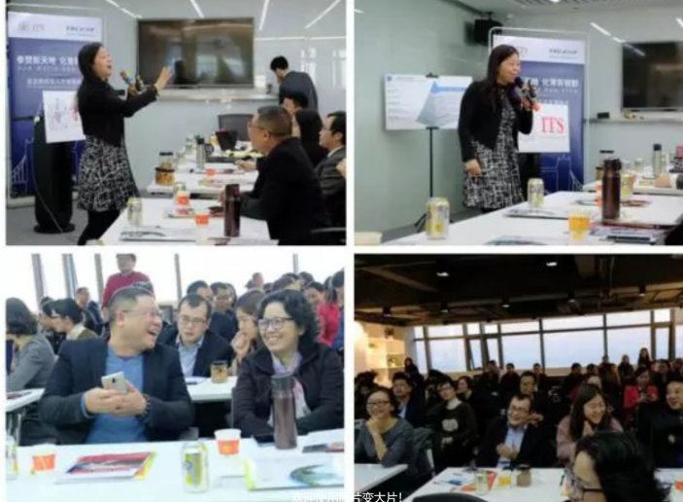 | 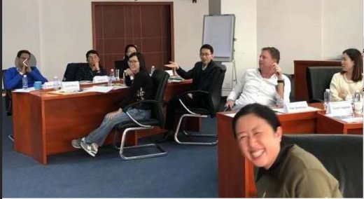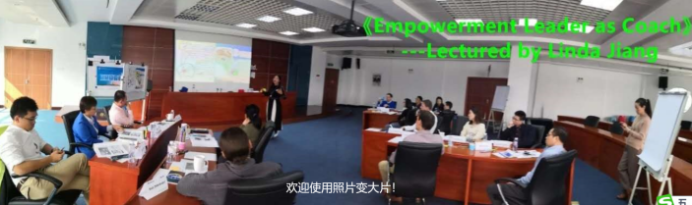
全市公开课  《赋能教练型领导》 | 豪士威马Huisman  《赋能教练型领导》英文课
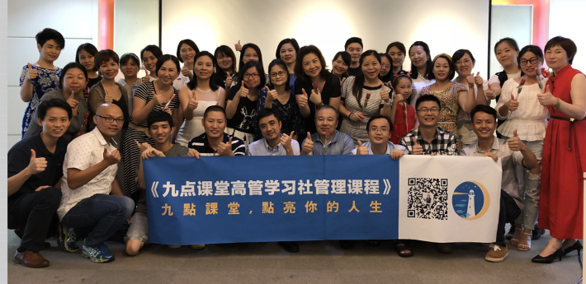 | 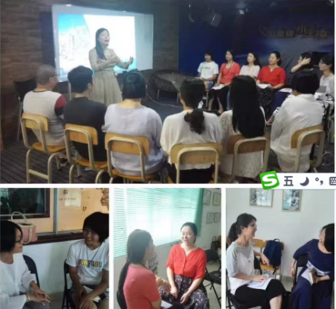
九点课堂高管学习社  《内训师公众演讲及授课技巧》 | 《知彼解已的高效沟通》
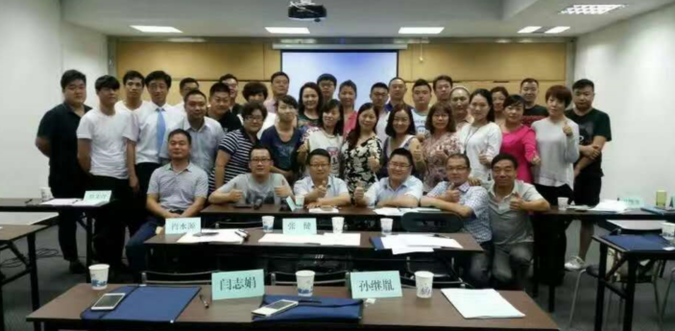 | 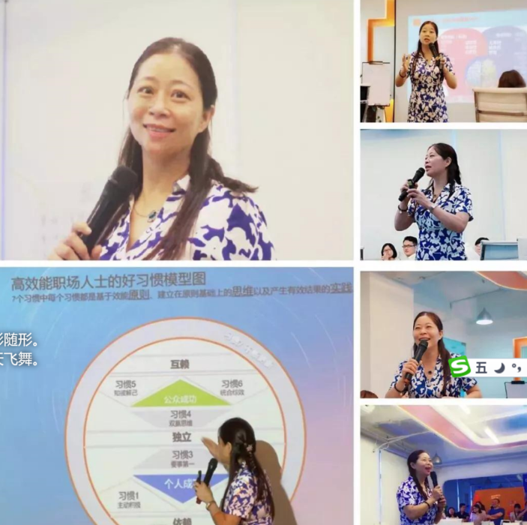
新疆高管公开课  《管理者向下沟通修炼》 | 公开课  《高效能人士的七个习惯》
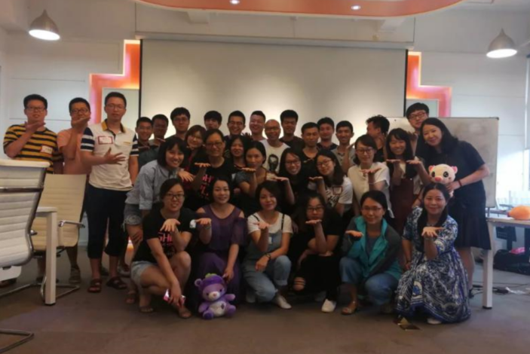 | 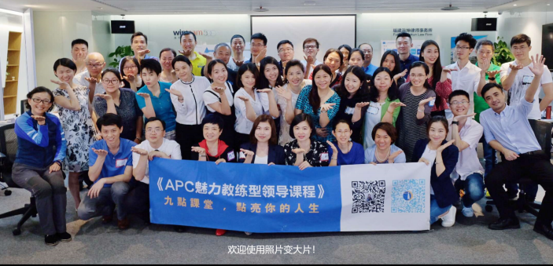
易名科技  《赋能教练型领导》 | 九点课堂  《魅力教练型领导》
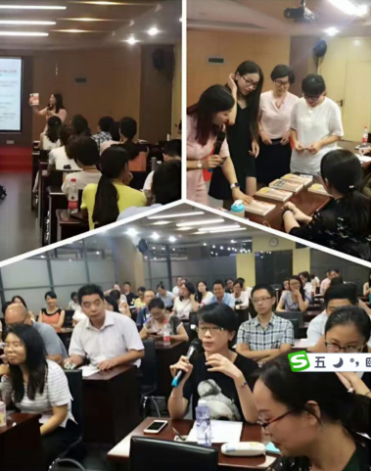 | 